# 快捷键

## 快捷键

F2：选择可以重新命名

F5：

F6：debug调试下一步  
F7：debug调试结束当前断点（直接到达后续断点位置，如果有的话）

Ctrl+D：删除当前行

Ctrl+鼠标左键：打开类方法的实现

Ctrl+Alt+↓：向下复制当前行  
Ctrl+Alt+↑：向上复制当前行

Alt+↓：当前行与下一行互换位置  
Alt+↑：当前行与上一行互换位置

Alt+/：自动提示相应代码

Shift+Alt+L：获取左边的变量内容（比如方法的返回结果）

Shift+Alt+A：统一调整前间距

Shift+Alt+S：获取通用的垃圾代码（构造器、setter、getter、toString，一般用在实体类中）

Shift+Alt+Z：选中代码块，统一进行异常抛出

Shift+Ctrl+T：查找类（包括所有Jar包中的，在框架学习时很有用，需要获取很多种配置类）

Shift+Ctrl+O：调整导入包的代码（去除黄色提示，保证代码的干净、整洁）

Shift+Alt+X：配合对应单按键，直接run程序

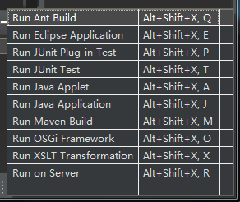

Shift+Alt+D：配合对应单按键，直接debug run程序

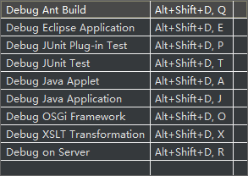

# 常用组件

1. Window-Show View-** 打开对应的窗口组件，有时会误关闭窗口，下部窗口的内容可自由调整  
   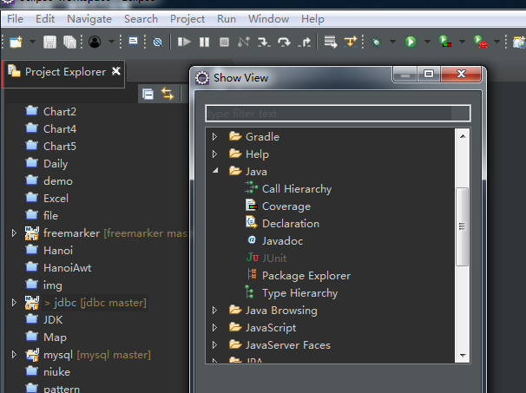

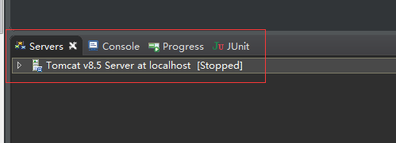

1. 显示行标识：右键数字位置Show Lines Numbers

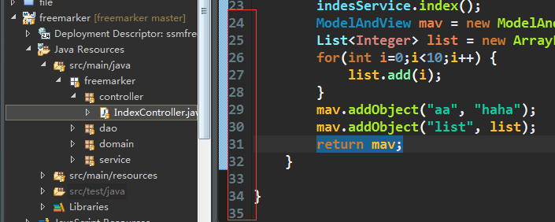

1. 调整字体、背景颜色：
2. 转换java、javaEE项目的模式

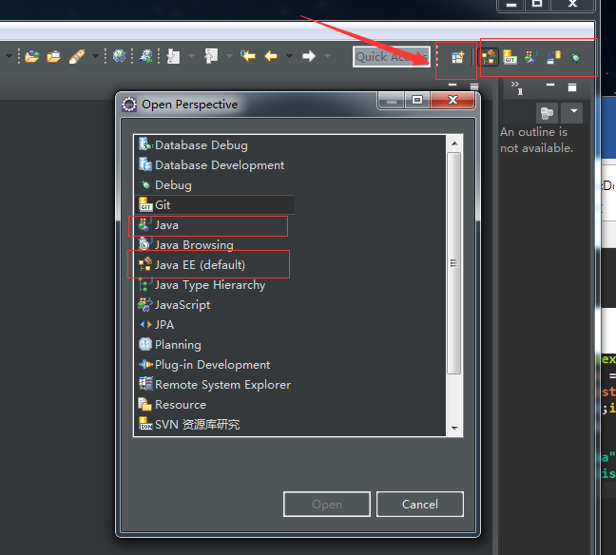

1. Window-Perferences-很多自定义配置，在这里面。
2. 统一项目编码UTF-8：Window-Perferences-General-Workspace

下面的Text file encoding  
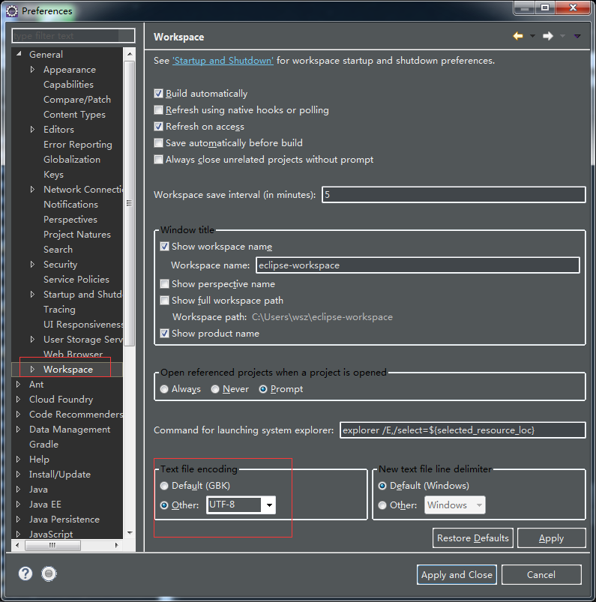

1. 统一配置jsp的内部编码UTF-8：Window-Perferences-Web-JSP Files中的Encoding：ISO /Unicode（UTF-8）  
   